Яланська С.П. Інноваційні технології здоров’язбереження: ресурс аероапіфітотерапії // Фізична реабілітація та здоров’язбережувальні технології: реалії і перспективи: збірник наукових матеріалів VІІ Всеукраїнської науково-практичної Інтернет-конференції з міжнародною участю, 23 листопада 2021 р. Полтава: Національний університет «Полтавська політехніка імені Юрія Кондратюка», 2021. С. 149-151.

С.П. Яланська, д. психол.н, професор
Національний університет «Полтавська політехніка імені Юрія Кондратюка»
ІННОВАЦІЙНІ ТЕХНОЛОГІЇ ЗДОРОВ’ЯЗБЕРЕЖЕННЯ:
РЕСУРС АЕРОАПІФІТОТЕРАПІЇ
На сьогодні, у зв’язку з екологічною обстановкою, умовами пандемії, перманентними змінами в життєвих сферах, значним психологічним перевантаженням фахівців різних галузей проблема збереження здоров’я особистості є надзвичайно актуальною. Важливим є збереження психологічного балансу, забезпечення психологічного благополуччя, психологічного розвантаження. Адже часу на відновлення сил, забезпечення фізичного та психологічного розвантаження зазвичай не вистачає. Тож переконані, що ефективним для забезпечення психологічного здоров’я особистості є спосіб аероапіфітотерапії. Пропонований спосіб являє собою комплекс психологічних, ароматичних, візуальних, звукових, біофізичних впливів на організм людини, що об’єднані в серію аероапіфітотерапевтичних сеансів упродовж 7-10 днів по 50-60 хв. Спосіб ефективний у весняно-літній період. Розрахований для осіб, які не мають протипоказань, алергічних реакцій щодо дії на організм продуктів бджільництва. Відповідний комплекс заходів здійснюється у спеціально обладнаному приміщенні – апібудинку, в середину якого не потрапляють бджоли, завдяки спеціально засіткованим отворам (див. рис.1).
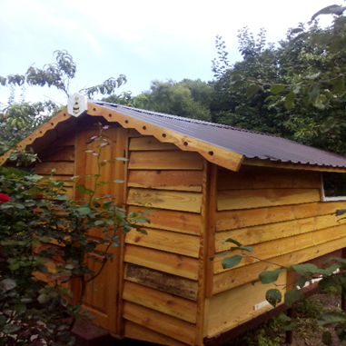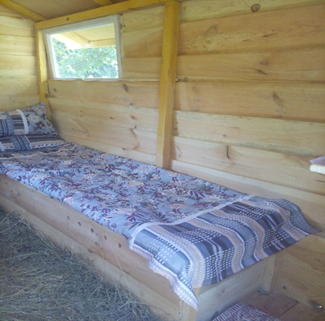
Рис. 1 Апібудинок – спеціально обладнане приміщення для аероапіфітотерапії
Пропонований спосіб сприяє корекції психологічного стану, забезпечує психологічне балансування завдяки оптимальному використанню психофізіологічних резервів організму людини, комплаєнсу та резервів апіфітотерапії, що підтверджено на експериментальній базі – пасіці, розміщеній у Полтавському р-ні, в с. Вільховий Ріг Новоселівської сільської ради [1].
Література:
- Пат. 136198 Україна, МПК (2019.01), A61H 23/00, A61K 36/00, A61N 2/00, A61N 7/00, A61P 25/00. Спосіб психологічного та психофізіологічного розвантаження / М.І. Степаненко, С.П. Яланська, С.В. Степаненко. – № u 2019 01668; заявл. 18.02.2019; опубл. 12.08.2019, Бюл. № 15.

